

МИНИСТЕРСТВО НАУКИ И ВЫСШЕГО ОБРАЗОВАНИЯ РОССИЙСКОЙ ФЕДЕРАЦИИ

Федеральное государственное бюджетное образовательное учреждение высшего образования

**"МИРЭА - Российский технологический университет"**

**РТУ МИРЭА**

Институт информационных технологий (ИТ)

Кафедра промышленной информатики

**ОТЧЕТ ПО ПРАКТИЧЕСКИМ РАБОТАМ**

**по дисциплине**

**«Проектирование баз данных»**

Тема. Моделирование деятельности автосалона.

|  |  |  |
| --- | --- | --- |
| Выполнил студент группы ИКБО-04-22 |  | Кликушин В.И. |
| Принял старший преподаватель |  | Антонов С.В. |

Москва 2024

содержание

ВВЕДЕНИЕ 3

1 РАЗРАБОТКА МОДЕЛИ: IDEF0 4

1.1 Создание контекстной диаграммы 4

1.2 Создание диаграмм декомпозиции 4

1.3 Создание диаграммы дерева узлов 7

1.4 Создание FEO-диаграммы 8

2 РАЗРАБОТКА МОДЕЛИ: DFD 9

2.1 Разработка контекстной диаграммы 9

2.2 Разработка диаграмм декомпозиции 9

3 РАЗРАБОТКА МОДЕЛИ: UML 12

3.1 Разработка диаграммы вариантов использования 12

3.2 Разработка диаграммы классов анализа 12

3.3 Разработка диаграммы последовательности 13

3.4 Разработка диаграммы кооперации 14

4 РАЗРАБОТКА МОДЕЛИ: IDEF1X 16

5 РАЗРАБОТКА МОДЕЛИ: РЕЛЯЦИОННЫЕ ДИАГРАММЫ 17

ВЫВОД 18

ВВЕДЕНИЕ

**Поставленная цель**: моделирование деятельности автосалона.

**Точка зрения**, с которой рассматривается поставленная задача: продажа автомобилей, приём заказа у клиента, обработка и реализация.

**Описание предметной области**: Работа автосалона - это сложный и многогранный процесс, сочетающий в себе коммерческую деятельность с предоставлением высококачественного сервиса. С одной стороны, автосалон должен привлекать клиентов, предлагая широкий выбор автомобилей, конкурентные цены и выгодные условия финансирования. С другой стороны, необходимо обеспечить комфортные условия для клиентов, предоставить качественную консультацию, организовать тест-драйвы и осуществить процесс продажи прозрачно и эффективно. Большинство автосалонов содержат информационную систему, которая позволяет более эффективно работать с клиентами и заказами. Целью данной работы является рассмотреть работу автосалона с информационной точки зрения.

1 разработка модели: idef0

1.1 Создание контекстной диаграммы

Была построена контекстная диаграмма согласно поставленной цели и точки зрения (Рисунок 1.1).

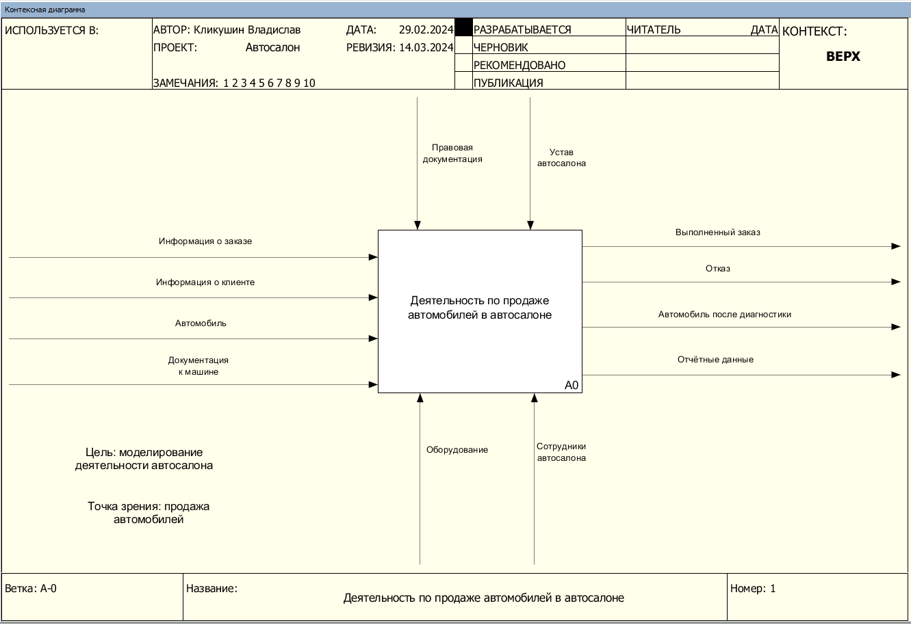

Рисунок 1.1 – Контекстная диаграмма

1.2 Создание диаграмм декомпозиции

Проведём декомпозицию контекстной диаграммы на четыре активности (Рисунок 1.2.1).

Рисунок 1.2.1 – Декомпозиция контекстной диаграммы

Далее была произведена декомпозиция функционального блока «Формирование отчётных документов» (Рисунок 1.2.2).

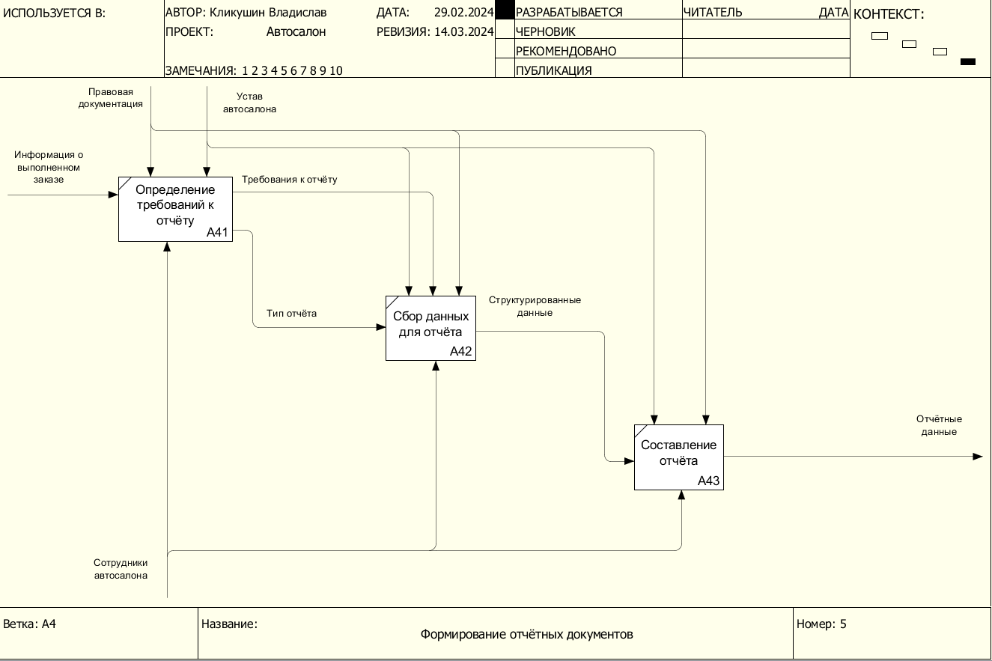

Рисунок 1.2.2 – Декомпозиция функционального блока «Формирование отчётных документов»

Также проведена декомпозиция функционального блока «Диагностика автомобиля» (Рисунок 1.2.3).

Рисунок 1.2.3 - Декомпозиция функционального блока «Диагностика автомобиля»

После этого была декомпозирована активность «Проведение диагностики» (Рисунок 1.2.4).

Рисунок 1.2.4 - Декомпозиция функционального блока «Проведение диагностики»

1.3 Создание диаграммы дерева узлов

На основе контекстной диаграммы и диаграмм декомпозиции была построена диаграмма дерева узлов (Рисунок 1.3.1).

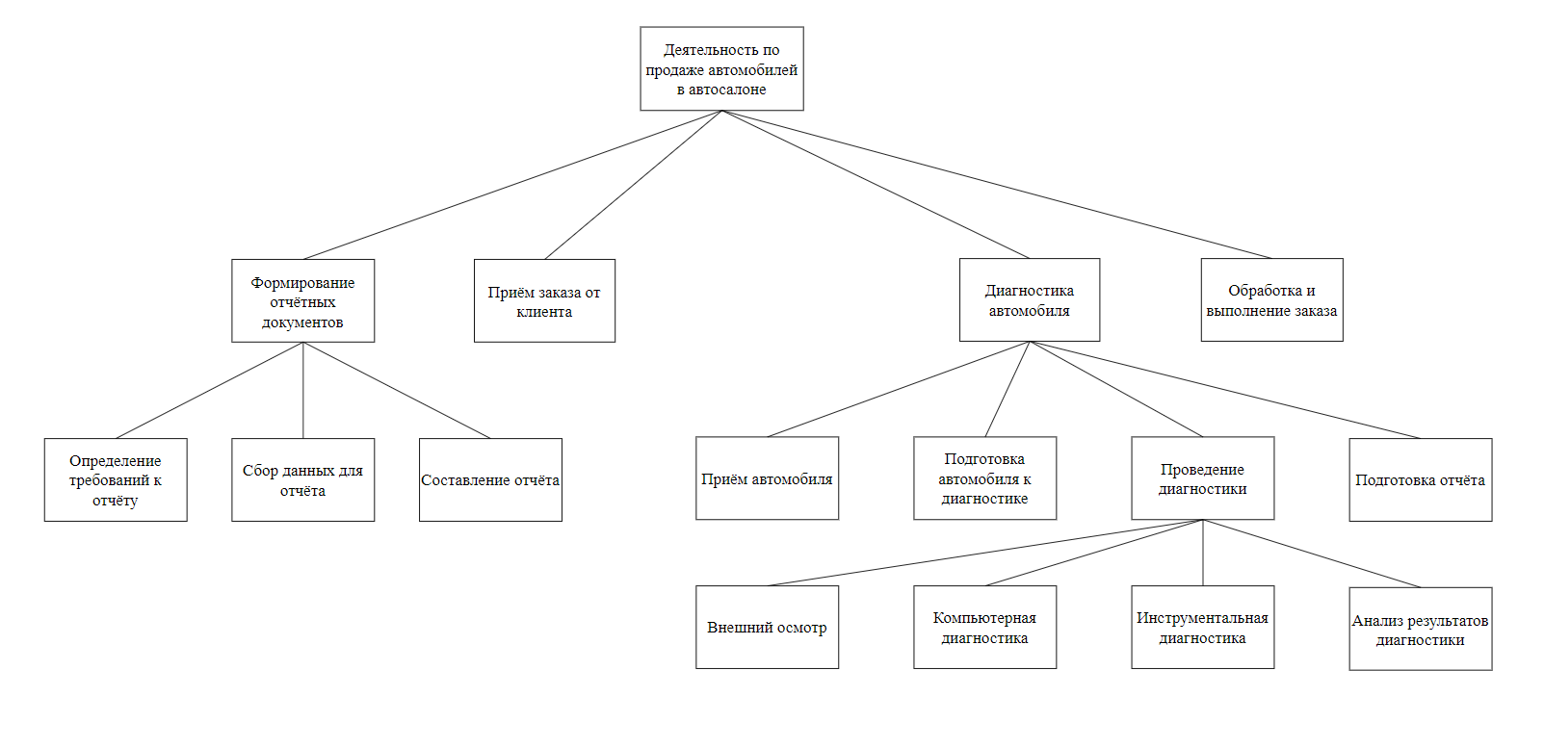

Рисунок 1.3.1 – Диаграмма дерева узлов

1.4 Создание FEO-диаграммы

Была построена FEO-диаграмма на основе декомпозиции активности «Формирование отчётных документов», для чего были удалены некоторые стрелки (Рисунок 1.4.1).

Рисунок 1.4.1 – FEO-диаграмма

2 разработка модели: dfd

2.1 Разработка контекстной диаграммы

Была построена контекстная диаграмма потоков данных (Рисунок 2.1.1).

Рисунок 2.1.1 – Контекстная диаграмма DFD

Построенная диаграмма отображает потоки данных в контексте взаимодействия клиента и автосалона.

2.2 Разработка диаграмм декомпозиции

Выделенная активность была декомпозирована на активности «Приём заказа», «Обработка заказа», «Оформление договора», «Работа с поставщиком», «Подготовка автомобиля» (Рисунок 2.2.1).

Рисунок 2.2.1 – Диаграмма декомпозиции DFD первого уровня

Также активность «Оформление договора» была декомпозирована на активности «Подготовка договора», «Согласование договора», «Подписание договора» (Рисунок 2.2.2).

Рисунок 2.2.2 - Диаграмма декомпозиции DFD активности «Оформление договора»

На диаграмме потоков данных выделены накопители «Комплектации», «Каталог», «Заказы», «Поставщики», «Автомобили», «Trade-in автомобили», «Б/У автомобили», «Договоры», а также сущности «Клиент», «Менеджер», «Поставщик», «Продавец».

3 разработка модели: uml

3.1 Разработка диаграммы вариантов использования

Была построена диаграмма вариантов использования (Use – case диаграмма), представленная на Рисунке 3.1.1.

Рисунок 3.1.1 – Диаграмма вариантов использования

В роли актёров выступают клиент, менеджер и продавец.

3.2 Разработка диаграммы классов анализа

Была построена диаграмма классов анализа для прецендента «Просмотреть онлайн заказы» (Рисунок 3.2.1).

Рисунок 3.2.1 – Диаграмма классов анализа для варианта использования «Просмотреть онлайн заказы»

3.3 Разработка диаграммы последовательности

Была построена диаграмма последовательности для прецендента «Просмотреть онлайн заказы» (Рисунок 3.3.1).

Рисунок 3.3.1 – Диаграмма последовательности для прецендента «Просмотреть онлайн заказы»

3.4 Разработка диаграммы кооперации

Была построена диаграмма кооперации для варианта использования «Просмотреть онлайн заказы» (Рисунок 3.4.1).

Рисунок 3.4.1 – Диаграмма кооперации для варианта использования «Просмотреть онлайн заказы»

4 разработка модели: IDEF1X

Была построена диаграмма в нотации IDEF1x для рассматриваемой системы (Рисунок 4.1.1).­

Рисунок 4.1.1 – Диаграмма в нотации IDEF1x

5 разработка модели: реляционные диаграммы

Была построена реляционная диаграмма, описывающая спроектированную систему (Рисунок 5.1.1).

Рисунок 5.1.1 – Реляционная диаграмма

ВЫВОД

В ходе выполнения практических работ курса «Проектирования баз данных» мной были освоены навыки построения диаграмм в различных нотациях: IDEF0, DFD, UML, IDEF1x и их декомпозициях. В результате построения диаграмм удалось глубже понять, насколько сложна информационная система современного автосалона на примере спроектированной системы.